Утвержден
постановлением акимата
Карагандинской области
от 11 апреля 2014 года № 17/01

Регламент государственной услуги
"Установление опеки или попечительства над ребенком-сиротой(детьми-сиротами) и ребенком (детьми), оставшимся без попечения родителей"

1. Общие положения
1. Услугодателем государственной услуги "Установление опеки или попечительства над ребенком-сиротой (детьми-сиротами) и ребенком (детьми), оставшимися без попечения родителей" (далее – государственная услуга) являются отделы образования городов и районов Карагандинской области (далее – услугодатель), адреса и телефоны которых указаны на сайте krg-edu.kz.
Прием заявлений и выдача результатов оказания государственных услуг осуществляется через:
1) канцелярию услугодателя;
2) портал "Электронного правительства": www.egov.kz (далее – портал).
2. Форма оказания государственной услуги - электронная (частично автоматизированная) и (или) бумажная.
3. Результатом оказания государственной услуги является справка об установлении опеки или попечительства над ребенком-сиротой (детьми-сиротами) и ребенком (детьми), оставшимися без попечения родителей по форме согласно приложению 1 к стандарту государственной услуги "Установление опеки или попечительства над ребенком-сиротой (детьми-сиротами) и ребенком (детьми), оставшимися без попечения родителей", утвержденному постановлением Правительства Республики Казахстан от 19 февраля 2014 года № 115 "Об утверждении стандартов государственных услуг, оказываемых местными исполнительными органами, в сфере семьи и детей, и внесении изменений в некоторые решения Правительства Республики Казахстан" (далее – Стандарт), либо мотивированный отказ в оказании государственной услуги в случаях и по иным основаниям, предусмотренным пунктом 10 Стандарта.
В случае обращения услугополучателя за получением государственной услуги на бумажном носителе результат оформляется в электронном формате, распечатывается и заверяется подписью руководителя услугодателя.
На портале результат оказания государственной услуги направляется услугополучателю в "личный кабинет" в формате электронного документа, подписанного электронной цифровой подписью (далее - ЭЦП) уполномоченного лица услугодателя.

2. Описание порядка действий структурных подразделений
(работников) услугодателя в процессе оказания
государственной услуги
4. Основанием для начала процедуры (действия) по оказанию государственной услуги является наличие заявления физического лица на имя руководителя районного, городского отделов, областного, города республиканского значения управлений образования о своем желании быть опекуном (попечителем) по форме согласно приложению 2 Стандарта и запроса в форме электронного документа, удостоверенный ЭЦП услугополучателя.
5. Содержание процедур (действий), входящих в состав процесса оказания государственной услуги, длительность выполнения:
действие 1 – прием и регистрация документов сотрудником канцелярии, передача документов руководителю отдела. Не более 20 (двадцати) минут;
действие 2 – рассмотрение документов руководителем отдела, передача документов специалисту отдела. В течение 30 (тридцати) минут;
действие 3 – рассмотрение документов специалистом отдела на соответствие предъявляемым требованиям предусмотренным пунктом 9 Стандарта, установление опеки и попечительства над ребенком-сиротой (детьми-сиротами) и ребенком (детьми), оставшимися без попечения родителей и подготовка справки. В течение 28 (двадцати восьми) календарных дней;
действие 4 – подписание результата государственной услуги руководителем отдела. В течение 20 (двадцати) минут;
действие 5 – направление подписанного руководителем отдела результата оказания государственной услуги услугополучателю. В течение одного календарного дня.
Срок оказания государственной услуги с момента сдачи пакета документов услугополучателем – в течение 30 (тридцати) календарных дней.
6. Результатом процедуры (действия) по оказанию государственной услуги по действию 1, указанному в пункте 5 настоящего Регламента, является передача документов руководителю отдела. Переданный пакет документов руководителю отдела является основанием для начала выполнения действия 2, указанного в пункте 5 настоящего Регламента. Результатом действия 2, указанного в пункте 5 настоящего Регламента, является рассмотрение документов руководителем отдела и передача завизированных документов руководителем отдела специалисту отдела, которые являются основанием для выполнения действия 3, указанного в пункте 5 настоящего Регламента. Результатом по действию 3, указанному в пункте 5 настоящего Регламента является рассмотрение документов специалистом отдела на соответствие предъявляемым требованиям, предусмотренным пунктом 9 Стандарта, установление опеки и попечительства над ребенком-сиротой (детьми-сиротами) и ребенком (детьми), оставшимися без попечения родителей и подготовка справки, которая является основанием для выполнения действия 4, указанного в пункте 5 настоящего Регламента. Результатом по действию 4, указанному в пункте 5 настоящего Регламента является подписание результата оказания государственной услуги руководителем отдела, который является основанием для выполнения действия 5 указанного в пункте 5 настоящего Регламента. Результатом по действию 5, указанному в пункте 5настоящего Регламента является направление подписанного руководителем отдела результата услугополучателю.

3. Описание порядка взаимодействия структурных
подразделений (работников) услугодателя в процессе
оказания государственной услуги
7. Перечень структурных подразделений (работников) услугодателя, которые участвуют в процессе оказания государственной услуги:
1) сотрудник канцелярии отдела;
2) руководитель отдела;
3) специалист отдела.
8. Описание процедур (действий), необходимых для оказания государственной услуги:
1) прием документов и регистрация заявления услугополучателя в журнале входящей документации и передача документов руководителю отдела. Длительность выполнения – не более 20 (двадцати) минут.
2) рассмотрение документов руководителем отдела, передача документов специалисту отдела. В течение 30 (тридцати) минут;
3) рассмотрение документов специалистом отдела, на соответствие предъявляемым требованиям, предусмотренным пунктом 9 Стандарта и подготовка справки об установлении опеки или попечительства над ребенком-сиротой (детьми-сиротами) и ребенка (детьми), оставшимися без попечения родителей и подготовка справки. В течение 28 (двадцати восьми) календарных дней.
Результат оказания государственной услуги оформляется в электронном формате. В случае обращения услугополучателя за получением государственной услуги на бумажном носителе результат оформляется в электронном формате, распечатывается и заверяется подписью руководителя услугодателя. В течение 20 (двадцати) минут;
4) направление подписанного руководителем отдела результата услугополучателю. В течение 1 (одного) календарного дня.
Описание последовательности процедур (действий) указано в блок-схеме прохождения каждого действия (процедуры), согласно приложению 1 к настоящему Регламенту.

4. Описание порядка взаимодействия с центром обслуживания
населения, а также порядка использования информационных
систем в процессе оказания государственной услуги
9. Предоставление государственной услуги через республиканское государственное предприятие на праве хозяйственного ведения "Центр обслуживания населения" Комитета по контролю автоматизации государственных услуг и координации деятельности центров обслуживания населения Министерства транспорта и коммуникаций Республики Казахстан не предусмотрено.
10. Порядок обращения и последовательности процедур (действий) услугодателя и услугополучателя при оказании государственной услуги через портал "электронного правительства" указан в диаграмме № 1 функционального взаимодействия информационных систем, задействованных в оказании государственной услуги, согласно приложению 3 к настоящему Регламенту:
1) услугополучатель осуществляет регистрацию на портал "электронного правительства" (далее – ПЭП) с помощью индивидуального идентификационного номера (далее – ИИН) и пароля (осуществляется для незарегистрированных услугополучателей на ПЭП);
2) процесс 1 – ввод услугополучателем ИИН и пароля (процесс авторизации) на ПЭП для получения электронной государственной услуги;
3) условие 1 – проверка на ПЭП подлинности данных о зарегистрированном услугополучателе через ИИН и пароль;
4) процесс 2 – формирование ПЭП сообщения об отказе в авторизации в связи с имеющимися нарушениями в данных услугополучателя;
5) процесс 3 – выбор услугополучателем услуги, указанной в настоящем Регламенте, вывод на экран формы запроса для оказания электронной государственной услуги и заполнение услугополучателем формы (ввод данных) с учетом ее структуры и форматных требований, прикрепление к форме запроса необходимых копий документов в электронном виде, указанные в пункте 9 Стандарта, а также выбор услугополучателем регистрационного свидетельства ЭЦП для удостоверения (подписания) запроса;
6) условие 2 – проверка на ПЭП срока действия регистрационного свидетельства ЭЦП и отсутствия в списке отозванных (аннулированных) регистрационных свидетельств, а также соответствия идентификационных данных (между ИИН указанным в запросе, и ИИН указанным в регистрационном свидетельстве ЭЦП);
7) процесс 4 – формирование сообщения об отказе в запрашиваемой электронной государственной услуге в связи с не подтверждением подлинности ЭЦП услугополучателя;
8) процесс 5 – удостоверение запроса для оказания электронной государственной услуги посредством ЭЦП услугодателя и направление электронного документа (запроса) через шлюз "электронного правительства" ШЭП в автоматизированное рабочее место регионального шлюза "электронного правительства" (далее – АРМ РШЭП) для обработки местных исполнительных органов (далее – МИО);
9) процесс 6 – регистрация электронного документа в АРМ РШЭП;
10) условие 3 – проверка (обработка) специалистом отдела соответствия приложенных услугодателем документов, указанных в Стандарте и основаниям для оказания электронной государственной услуги;
11) процесс 7 - формирование сообщения об отказе в запрашиваемой электронной государственной услуге в связи с имеющимися нарушениями в документах услугополучателя;
12) процесс 8 – получение услугополучателем результата электронной государственной услуги (справки в форме электронного документа), сформированный АРМ РШЭП. Электронный документ формируется с использованием ЭЦП услугодателя, услугополучатель осуществляет регистрацию на ПЭП с помощью ИИН и пароля (осуществляется для незарегистрированных услугополучателей на ПЭП).
Порядок обращения и последовательности процедур услугодателя и услугополучателя при оказании государственной услуги через портал АРМ РШЭП указан в блок-схеме согласно приложению 2 к настоящему Регламенту.
11. Пошаговые действия и решения услугодателя приведены в приложении 3 к настоящему регламенту, диаграмма № 2:
1) процесс 1 – ввод сотрудником услугодателя логина и пароля (процесс авторизации) в АРМ информационная система РШЭП (далее - АРМ ИС РШЭП) для оказания государственной услуги;
2) условие 1 – проверка в АРМ ИС РШЭП подлинности данных о зарегистрированном сотруднике услугодателя через логин и пароль;
3) процесс 2 - формирование АРМ ИС РШЭП сообщения об отказе в авторизации в связи с имеющимися нарушениями в данных сотрудника услугодателя;
4) процесс 3 – авторизация в АРМ ИС РШЭП;
5) процесс 4 – выбор услугодателем услуги, вывод на экран формы запроса для оказания электронной государственной услуги и заполнение услугодателем формы (ввод данных) с учетом ее структуры и форматных требований;
6) процесс 5 – направление запроса данных в государственную базу данных "Физические лица" (далее - ГБД ФЛ) о услугополучателе;
7) процесс 6 – обработка данных услугополучателя, рассмотрение его заявления на опекунском совете;
8) условие 2 – проверка в АРМ ИС РШЭП подлинности данных услугополучателя;
9) процесс 7 – формирование сообщения об отказе в запрашиваемой электронной государственной услуге в связи с имеющимися нарушениями в документах услугополучателя;
10) процесс 8 – получение услугополучателем результата электронной государственной услуги.

Приложение 1
к регламенту государственной услуги
"Установление опеки или попечительства
над ребенком-сиротой (детьми-сиротами)
и ребенком (детьми), оставшимися
без попечения родителей"

Схема последовательности оказания
государственной услуги услугодателя
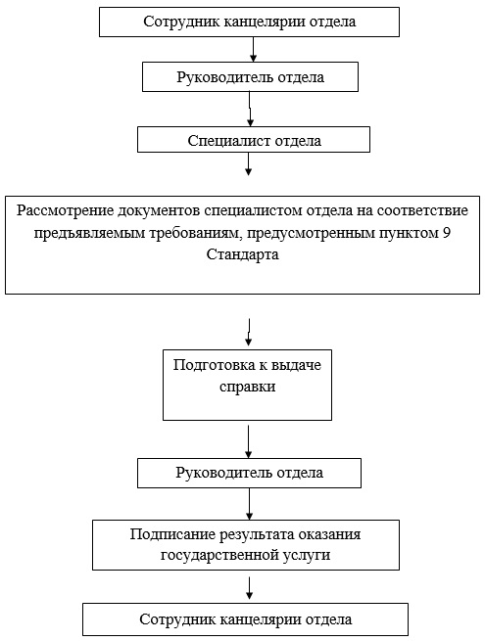
Приложение 2
к регламенту государственной услуги
"Установление опеки или попечительства
над ребенком-сиротой (детьми-сиротами)
и ребенком (детьми), оставшимися
без попечения родителей"

Схема получения государственной услуги
при обращении через портал
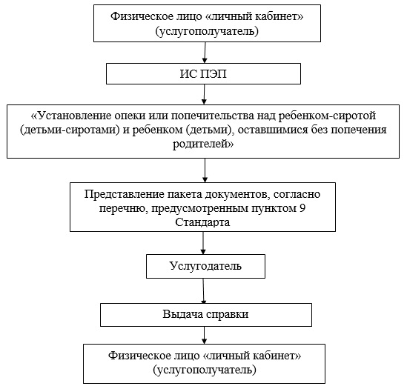
Приложение 3
к регламенту государственной услуги
"Установление опеки или попечительства
над ребенком-сиротой (детьми-сиротами)
и ребенком (детьми), оставшимися
без попечения родителей"

Диаграмма № 1 функционального взаимодействия при оказании государственной услуги через ПЭП
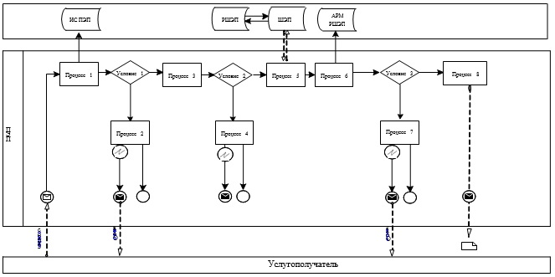

Диаграмма № 2 функционального взаимодействия при оказании государственной услуги через услугодателя
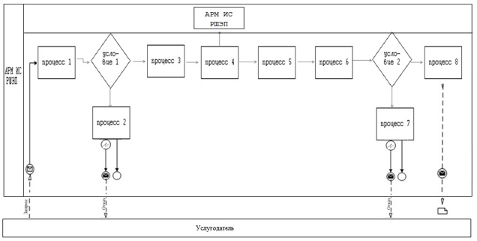

Условные обозначения
